Василий Петрович Гнутов
25.08.1911 - 1999 гг.
донской писатель
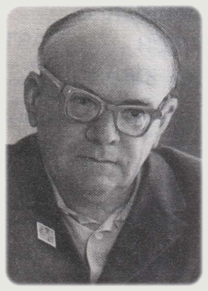 |  | Гнутов Василий Петрович родился 25 августа 1911 г. в х. Сизове Нижне-Чирского района Волгоградской области в казачьей семье.
В жизни В. П. Гнутова тесно переплелись медицина и литература. Писать и печататься начал с 16 лет.
Окончив Краснодарское медицинское училище и Ростовский педагогический институт (филологическое отделение), работал завучем и директором в школах Азовского и Шахтинского районов, преподавал русский язык и литературу. Был репрессирован.
С 1954 по 1982 гг. заведует фельдшерско-акушерским
пунктом в хуторе Красном Аксайского района. В этот период написаны все его основные произведения.
Наиболее известные произведения – роман «Подвиг Ермака», который рассказывает о героическом покорении Сибири в XVI веке Ермаком – русским казачьим атаманом; рассказ-эссе «Поэт в краю степей необозримых» (об А. С. Пушкине на Дону).
В повести «От помилования отказался» автор рассказывает о самоотверженности революционеров, сознательно обрекающих себя на гибель ради великой идеи, о цельной обаятельной натуре двадцатилетнего донского казака Василия Генералова.
Перу Василия Петровича Гнутова принадлежат также стихи, рассказы о природе, статьи на краеведческие, педагогические, филологические темы.
Публиковался в областных и центральных газетах и журналах. Участник многих коллективных сборников.
Будучи потомственным казаком, хорошо знающим донской край, написал фрагментарно печатавшийся в донской периодике роман «Крутые волны» о судьбе трех поколений казачьей семьи.
Последние годы жил и работал в Аксае.
Интернет - ресурсы:
1. URL: http://avtor-dona.ru/bibliodom/gnutov-v-p
2. URL: http://chaltlib.ru

